รายงานการปฏิบัติราชการประจำเดือนพฤษภาคม
ประจำปีงบประมาณ พ.ศ. 2569
สถานีตำรวจภูธรคลองลาน
งานสืบสวน
วันที่ 8 พฤษภาคม 2569 เจ้าหน้าที่ตำรวจชุดสืบสวน สภ.คลองลาน ได้ร่วมกันจับกุมตัว
พร้อมของกลาง
1.ยาบ้า จำนวน 15 เม็ด (ตรวจพบ)
โดยกล่าวหาว่า “มียาเสพติดให้โทษประเภท ๑ (เมทแอมเฟตามีน) ไว้ในครอบครองโดยผิดกฎหมาย,เสพยาเสพติดให้โทษประเภทที่ ๑ (เมทแอมเฟตามีน) โดยผิดกฎหมาย นำผู้ถูกจับกุม พร้อมของกลาง ส่ง พงสฯ.สภ.คลองลาน เพื่อดำเนินคดีต่อไป

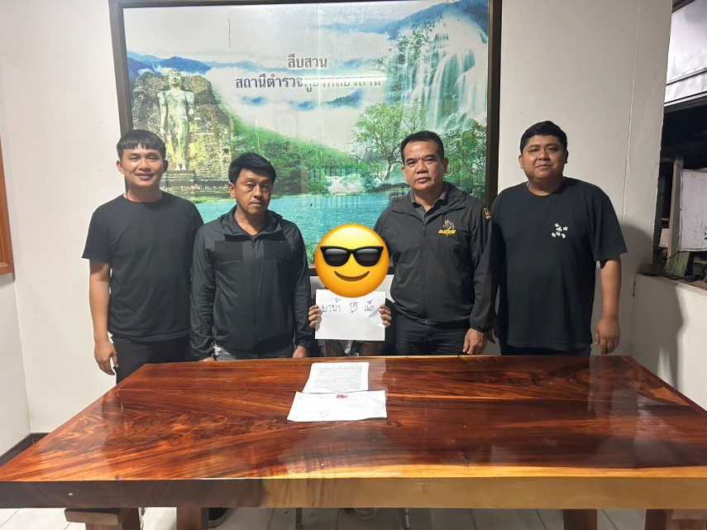

รายงานการปฏิบัติราชการประจำเดือนพฤษภาคม
ประจำปีงบประมาณ พ.ศ. 2569
สถานีตำรวจภูธรคลองลาน
งานสืบสวน
วันที่ 10 พฤษภาคม 2569 เจ้าหน้าที่ตำรวจชุดสืบสวน สภ.คลองลาน ได้ร่วมกันจับกุมตัว
พร้อมของกลาง
1. อาวุธปืนลูกซองสั้นขนาดเบอร์ 12 ไม่มีหมายเลขทะเบียน จำนวน 1 กระบอก
2. ปลอกกระสุนปืนลูกซองเบอร์ 12 (สีดำ) จำนวน 1 ปลอก
3. รถจักรยานยนต์ยี่ห้อฮอนด้าหลีด สีดำหมายเลขทะเบียน 1กภ 6096 กำแพงเพชร
🔺โดยกล่าวหาว่า “ร่วมกันฆ่าผู้อื่น และร่วมกันพยายามฆ่าผู้อื่น,ร่วมกันมีอาวุธปืนและเครื่องกระสุนปืนไว้ในความครอบครองโดยไม่ได้รับอนุญาต,ร่วมกันพาอาวุธปืนไปในเมือง หมู่บ้านหรือทางสาธารณะโดยไม่มีเหตุสมควร” นำตัวผู้ต้องหา ส่ง พงสฯ.สภ.คลองลาน ดำเนินคดีตามกฎหมายต่อไป
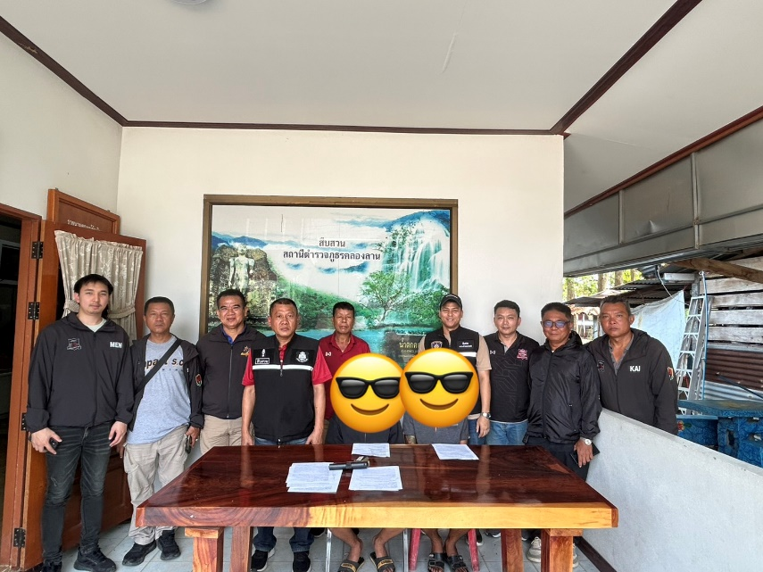

รายงานการปฏิบัติราชการประจำเดือนพฤษภาคม
ประจำปีงบประมาณ พ.ศ. 2569
สถานีตำรวจภูธรคลองลาน
งานสืบสวน
วันที่ 19 พฤษภาคม 2569 เจ้าหน้าที่ตำรวจชุดสืบสวน สภ.คลองลาน ได้ร่วมกันจับกุมตัว
พร้อมของกลาง
1.ยาบ้า จำนวน 2 เม็ด (ค้นเจอ)
กล่าวหาว่า “มียาเสพติดให้โทษประเภท ๑ ( เมทแอมเฟตามีน ) ไว้ในความครอบครองโดยไม่ได้รับอนุญาต,เสพยาเสพติดให้โทษประเภทที่ ๑ (เมทแอมเฟตามีน) โดยไม่ได้รับอนุญาต”นำตัวผู้ต้องหา พร้อมของกลาง ส่ง พงสฯ.สภ.คลองลาน ดำเนินคดีตามกฎหมายต่อไป


รายงานการปฏิบัติราชการประจำเดือนพฤษภาคม
ประจำปีงบประมาณ พ.ศ. 2569
สถานีตำรวจภูธรคลองลาน
งานอำนวยการ
วันที่ (12 พ.ค. 69 ) เวลา 09.00 น.
ภายใต้การอำนวยการของ พ.ต.อ.ณัฐศักดิ์ จริยคุณ ผกก.สภ.คลองลาน
มอบหมายให้ พ.ต.ท.กันต์ ใจเพียรทอง สว.อก.สภ.คลองลาน เข้าร่วมกิจกรรมจิตอาสาพระราชทาน เนื่องในวันปฐมบรมราชาภิเษกพระบาทสมเด็จพระเจ้าอยู่หัว รัชกาลที่ 10 วันฉัตรมงคล (4 พฤษภาคม2569) ณ บริเวณสระน้ำกลางหมู่บ้านมอตะแบก หมู่ที่ 12 ตำบลคลองลานพัฒนา อำเถอคลองลาน จังหวัดกำแพงเพชร มีการปล่อยปลา ปลูกต้นไม้


รายงานการปฏิบัติราชการประจำเดือนพฤษภาคม
ประจำปีงบประมาณ พ.ศ. 2569
สถานีตำรวจภูธรคลองลาน
งานอำนวยการ

วันที่ 15 พฤษภาคม 2569
เวลา 09.00 น. พ.ต.อ.ณัฐศักดิ์ จริยคุณ ผกก.สภ.คลองลาน เข้าร่วมประชุมคณะกรรมการที่ปรึกษาอุทยานแห่งชาติคลองลาน ครั้งที่ 2/2569 ณ ห้องประชุมพญาเสือ อุทยานแห่งชาติคลองลาน อำเภอคลองลาน จังหวัดกำแพงเพชร
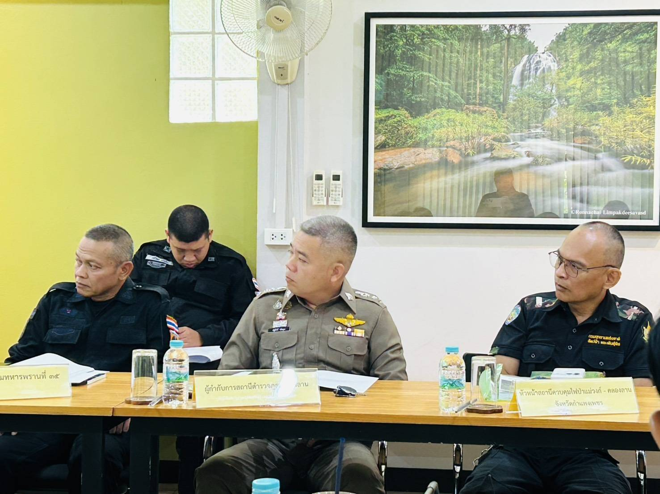

รายงานการปฏิบัติราชการประจำเดือนพฤษภาคม
ประจำปีงบประมาณ พ.ศ. 2569
สถานีตำรวจภูธรคลองลาน
งานอำนวยการ

วันที่ 22 พ.ค.69 เวลา 13.30 น.
ภายใต้การอำนวยการของ พ.ต.อ.ณัฐศักดิ์ จริยคุณ ผกก.สภ.คลองลาน
พ.ต.ท.สุชาติ ขวัญใจ รอง ผกก.ป.สภ.คลองลาน พ.ต.ท.บันลัง สถิตย์แจ้ง สวป.สภ.คลองลาน
ได้สั่งการให้
ส.ต.ท.ดิลก แซ่เอี๊ยะ ผบ.หมู่(ป.)สภ.คลองลาน
ส.ต.ต.วีรภัทร วงค์จาย ผบ.หมู่(ผช.พงส)สภ.คลองลาน
ดำเนินการประชาสัมพันธ์ และ ดาวน์โหลดการใช้งาน “เเอพพลิเคชัน ตำรวจห่วงใยประชาชน” (POLICE CARE) ให้เเก่ ร้านค้า ร้านสะดวกซื้อและประชาชนภายในเขตพื้นที่รับผิดชอบ

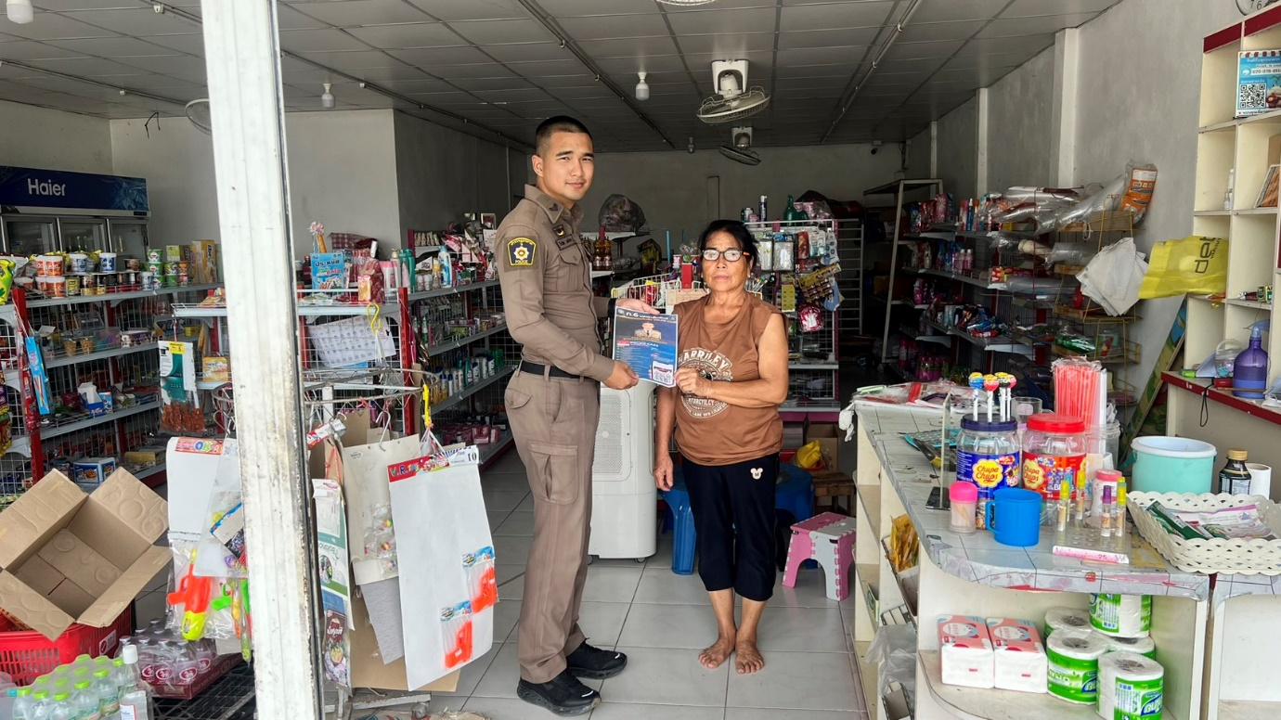

รายงานการปฏิบัติราชการประจำเดือนพฤษภาคม
ประจำปีงบประมาณ พ.ศ. 2569
สถานีตำรวจภูธรคลองลาน
งานป้องกันและปราบปราม

วันที่ ( 3 พ.ค. 69 ) เวลา 22.30 น.
ร.ต.อ.วิชาญ เชื้อศรี ร้อยเวร 20
ด.ต.สุทัศน์ พิกุลทอง สายตรวจรถยนต์
ร่วมกันออกตรวจ
- ร้านกลมกล่อม
- เอนวี คาราโอเกะ
ผลการตรวจ
ปกติและได้กำชับสถานบริการให้-ปิดให้ตรงเวลาตามที่กฎหมาย
กำหนดอย่างเคร่งครัด
เหตุการณ์ทั่วไปปกติ

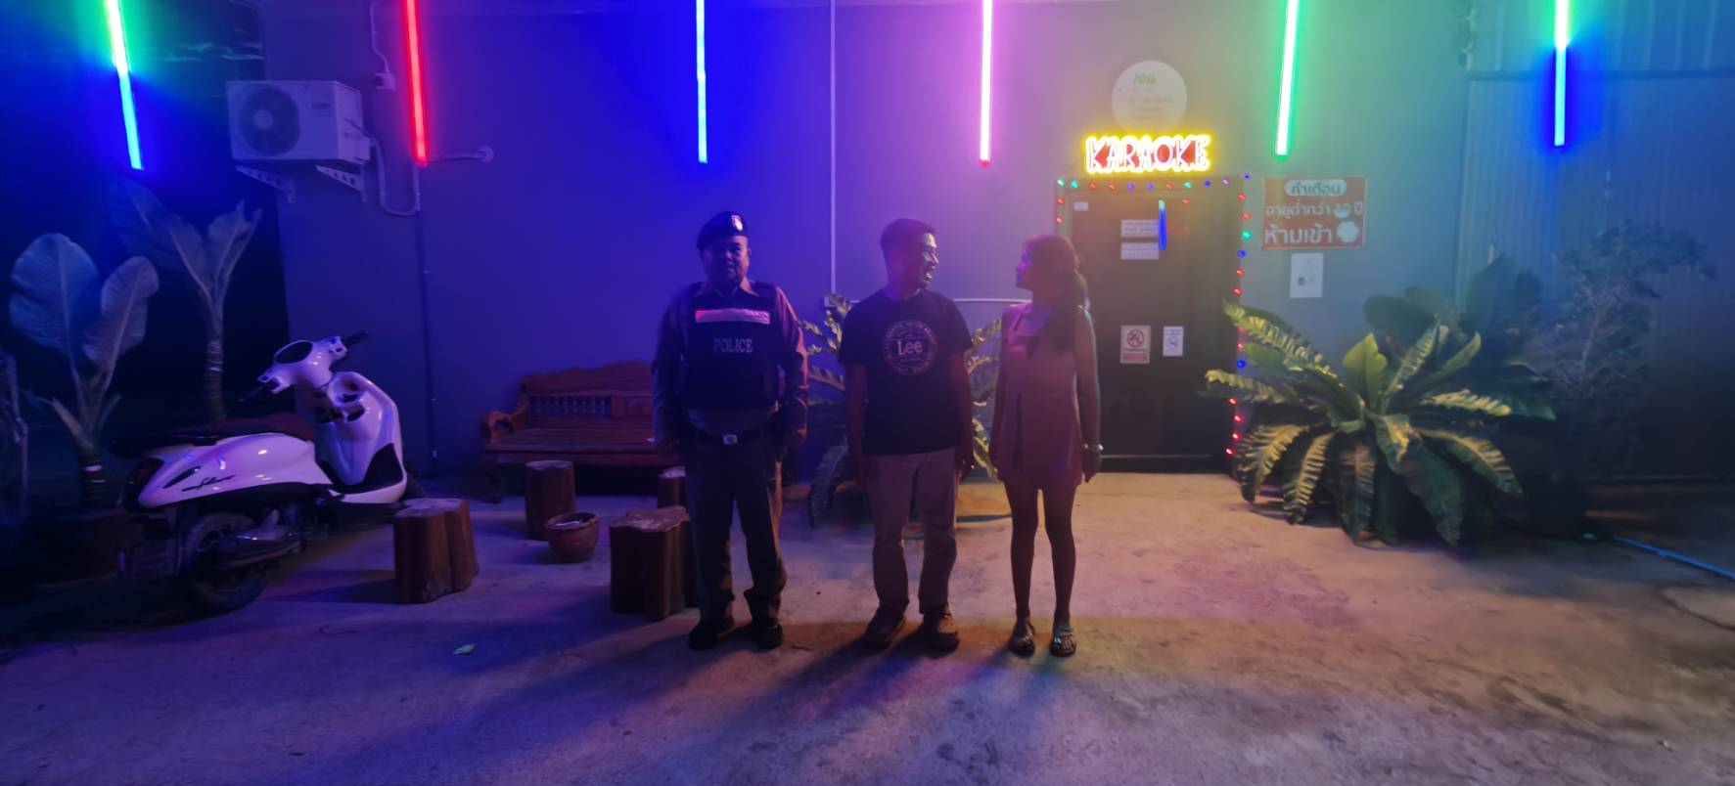

รายงานการปฏิบัติราชการประจำเดือนพฤษภาคม
ประจำปีงบประมาณ พ.ศ. 2569
สถานีตำรวจภูธรคลองลาน
งานป้องกันและปราบปราม

วันที่ ( 26 พ.ค. 69 ) เวลาประมาณ 13.00 น.
ภายใต้การอำนวยการของ พ.ต.อ.ณัฐศักดิ์ จริยคุณ ผกก.สภ.คลองลาน
พ.ต.ท.สุชาติ ขวัญใจ รอง ผกก.ป.สภ.คลองลาน
พ.ต.ท.บันลัง สถิตย์แจ้ง สวป.สภ.คลองลาน
ได้สั่งการให้
จ.ส.ต.ธนพล มณีโชติ ผบ.หมู่.(ป.)สภ.คลองลาน ปฏิบัติหน้าที่สายตรวจตำบลโป่งน้ำร้อน
ว.4 ออกตรวจโรงเรียน,
ศูนย์พัฒนาเด็กเล็ก,ร้านค้าชุมชน, รพ.สต.ในพื้นที่รับผิดชอบเพื่อป้องกันเหตุและรักษาความสงบเรียบร้อยในชีวิตและทรัพย์สินให้กับประชาชนทั่วไป

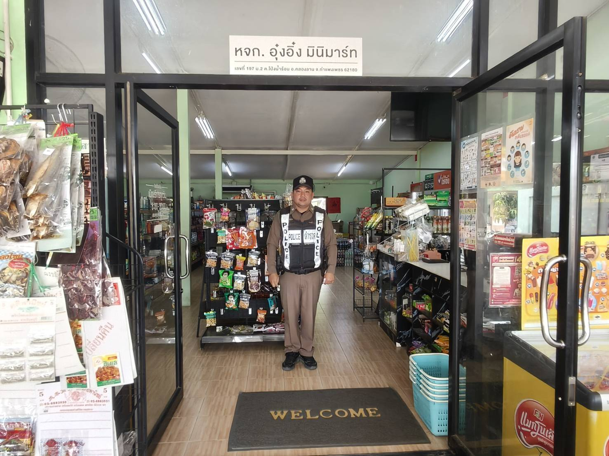

รายงานการปฏิบัติราชการประจำเดือนพฤษภาคม
ประจำปีงบประมาณ พ.ศ. 2569
สถานีตำรวจภูธรคลองลาน
งานป้องกันและปราบปราม
วันที่ 14 พ.ค. 69 เวลา​ 10.00 น .
พ.ต.อ.ณัฐศักดิ์ จริยคุณ ผกก.สภ.คลองลานฯ
พ.ต.ท.​บันลัง สถิตย์แจ้ง สวป.สภ.คลองลานฯ
ได้สั่งการให้ข้าฯ
ร.ต.อ.รัฐพงษ์ สมิงใหญ่ รอง สว.(ป.)ฯปฏิบัติหน้าที่สายตรวจคลองแขยง ตรวจป้องกันเหตุ​ ดังนี้
- ปั้มน้ำมันสหกรณ์ฯ (บางจาก)

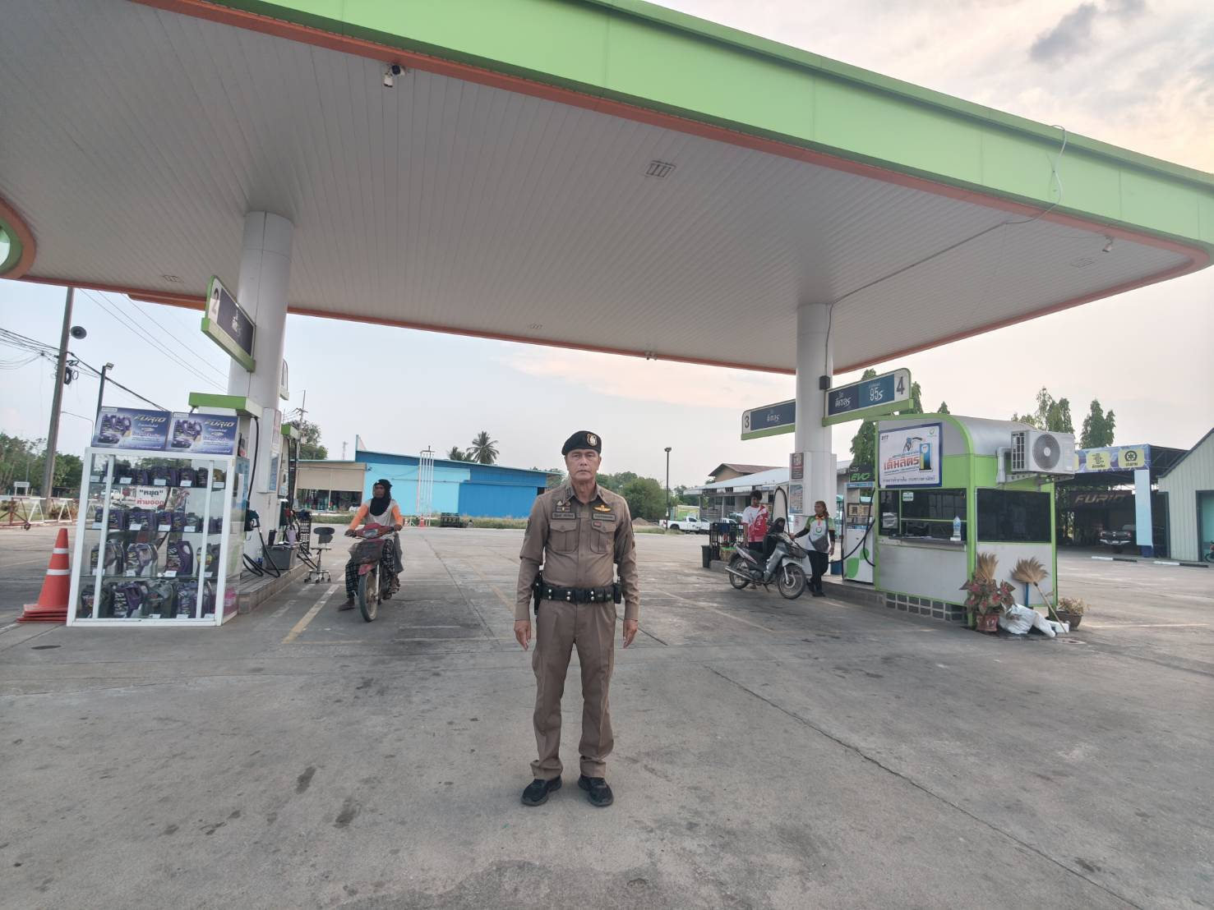

รายงานการปฏิบัติราชการประจำเดือนพฤษภาคม
ประจำปีงบประมาณ พ.ศ. 2569
สถานีตำรวจภูธรคลองลาน
งานจราจร

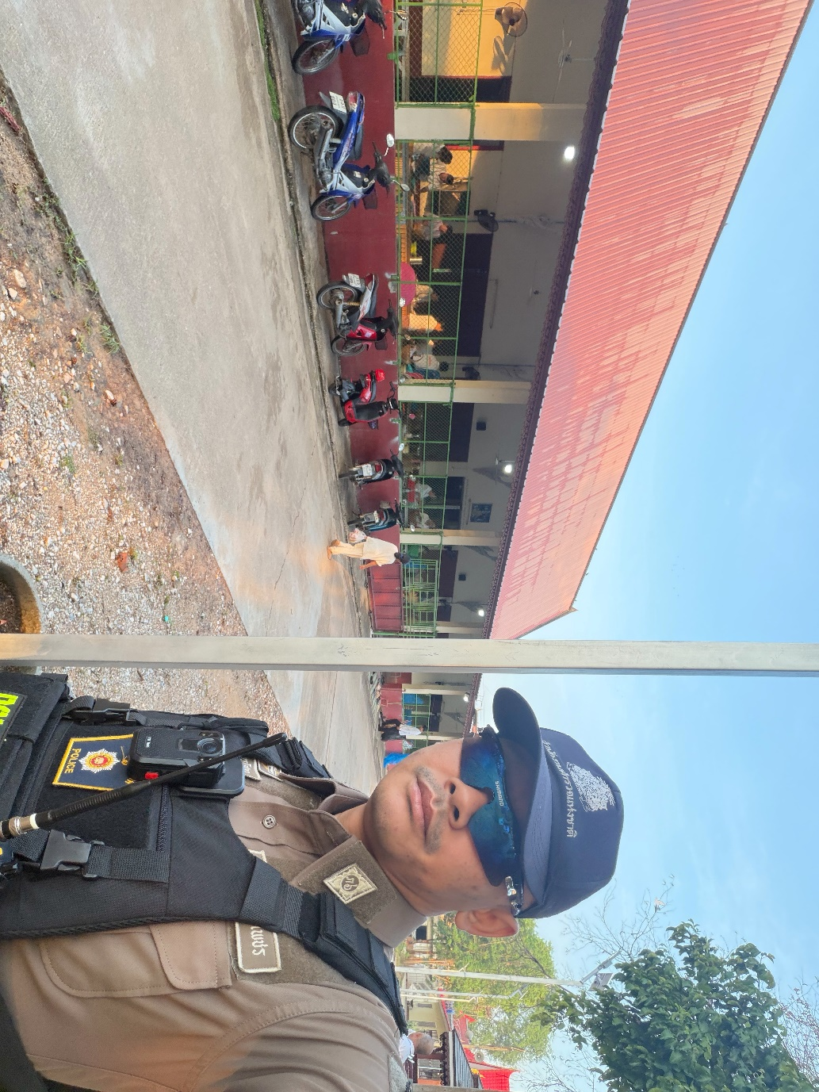
วันที่ 1 พฤษภาคม 2569 เวลา 07.30 น. เจ้าหน้าที่ตำรวจจราจรได้มีการอำนวยความสะดวกด้านการจราจร โครงการ จังหวัดกำแพงเพขรพาทำบุญในวันธรรมสวนฯ ณ วัด คลองน้ำไหลกลาง ต.คลองน้ำไหล อ.คลองลาน จ.กำแพงเพชร

รายงานการปฏิบัติราชการประจำเดือนพฤษภาคม
ประจำปีงบประมาณ พ.ศ. 2569
สถานีตำรวจภูธรคลองลาน
งานจราจร
วันที่ 6 พฤษภาคม 2569 เวลา 07.30 น. . ส.ต.อ.ฐาปกร เนตรโสภา
ผบ.หมู่(ป.)สภ.คลองลาน ปฏิบัติหน้าที่จราจร
🚗อำนวยความสะดวกด้านการจราจรบริเวณถนนหน้า โรงเรียนบ้านบึงหล่ม ในชั่วโมงเร่งด่วน ต.คลองน้ำไหล อ.คลองลาน จ.กำแพงเพชร

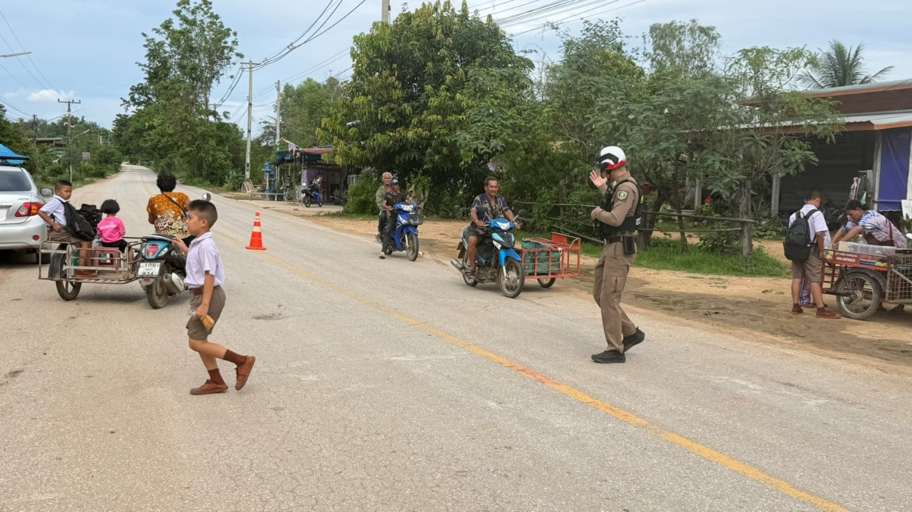

รายงานการปฏิบัติราชการประจำเดือนพฤษภาคม
ประจำปีงบประมาณ พ.ศ. 2569
สถานีตำรวจภูธรคลองลาน
งานจราจร
วันที่ 14 พฤษภาคม 2569 เวลา 09.00 น. เจ้าหน้าที่ตำรวจจราจรได้เข้าร่วมประชุมหมู่บ้านบรรยายให้ความรู้และปรับความเข้าใจในเรื่อง 1.เรื่องตั้งด่านทางขึ้นน้ำตก 2.เรื่องการขับรถในบริเวณสี่แยกไฟแดง 3.เรื่องพรบ. ณ ศาลา เอนกประสงค์ ม.27 บ้านร่มโพธิ์ทอง
ต.คลองน้ำไหล อ.คลองลาน จ.กำแพงเพชร
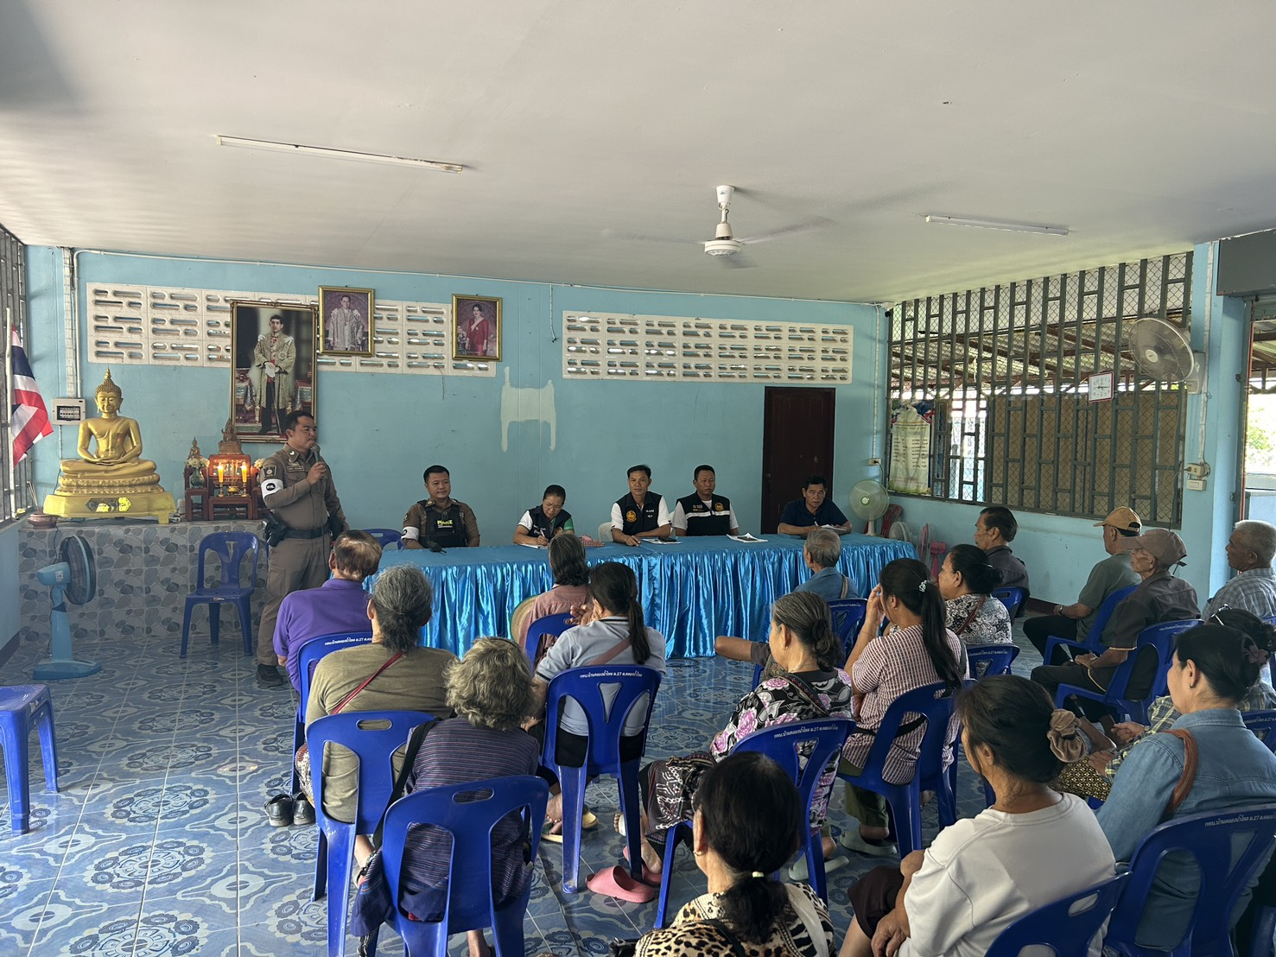

รายงานการปฏิบัติราชการประจำเดือนพฤษภาคม
ประจำปีงบประมาณ พ.ศ. 2569
สถานีตำรวจภูธรคลองลาน
งานสอบสวน

วันที่ 7 พฤษภาคม 2569 เวลา 09.30 น. พ.ต.ท.ผดุงศักดิ์ ปาณะคำ ปฏิบัติหน้าที่ร้อยเวรประจำวัน
ได้ให้คำปรึกษา กับผู้มาติดต่อขอแจ้งความเกี่ยวกับการโอนเงินไปผิดบัญชี และให้ลงบันทึกประจำวันเพื่อเป็นหลักฐาน

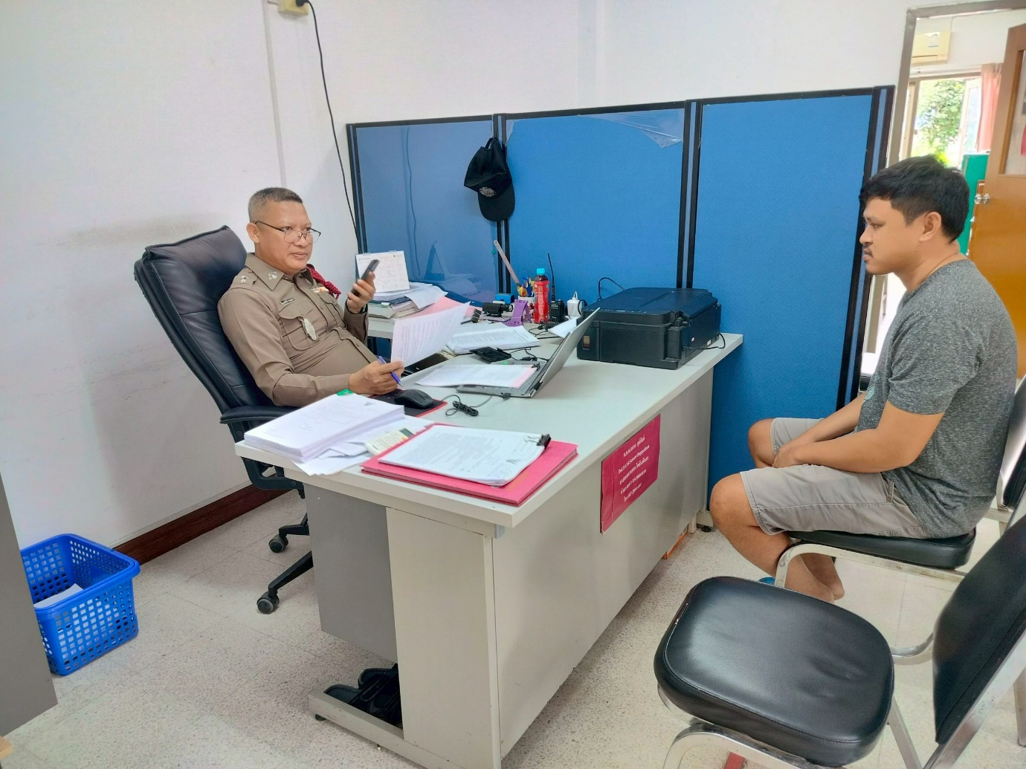

รายงานการปฏิบัติราชการประจำเดือนพฤษภาคม
ประจำปีงบประมาณ พ.ศ. 2569
สถานีตำรวจภูธรคลองลาน
งานสอบสวน

วันที่ 12 พฤษภาคม 2569 เวลา 09.30 น.
เจ้าหน้าที่ประจำวันได้รับลงบันทึกประจำวันโดยมีประชาชนมาแจ้งว่า ได้ทำสมุดบัญชีธนาคารออมสินหาย บริเวณตลาดสดคลองน้ำไหล จึงมาลงบันทึกประจำวันเพื่อนำเอกสารไปเปิดสมุดบัญชีใหม่

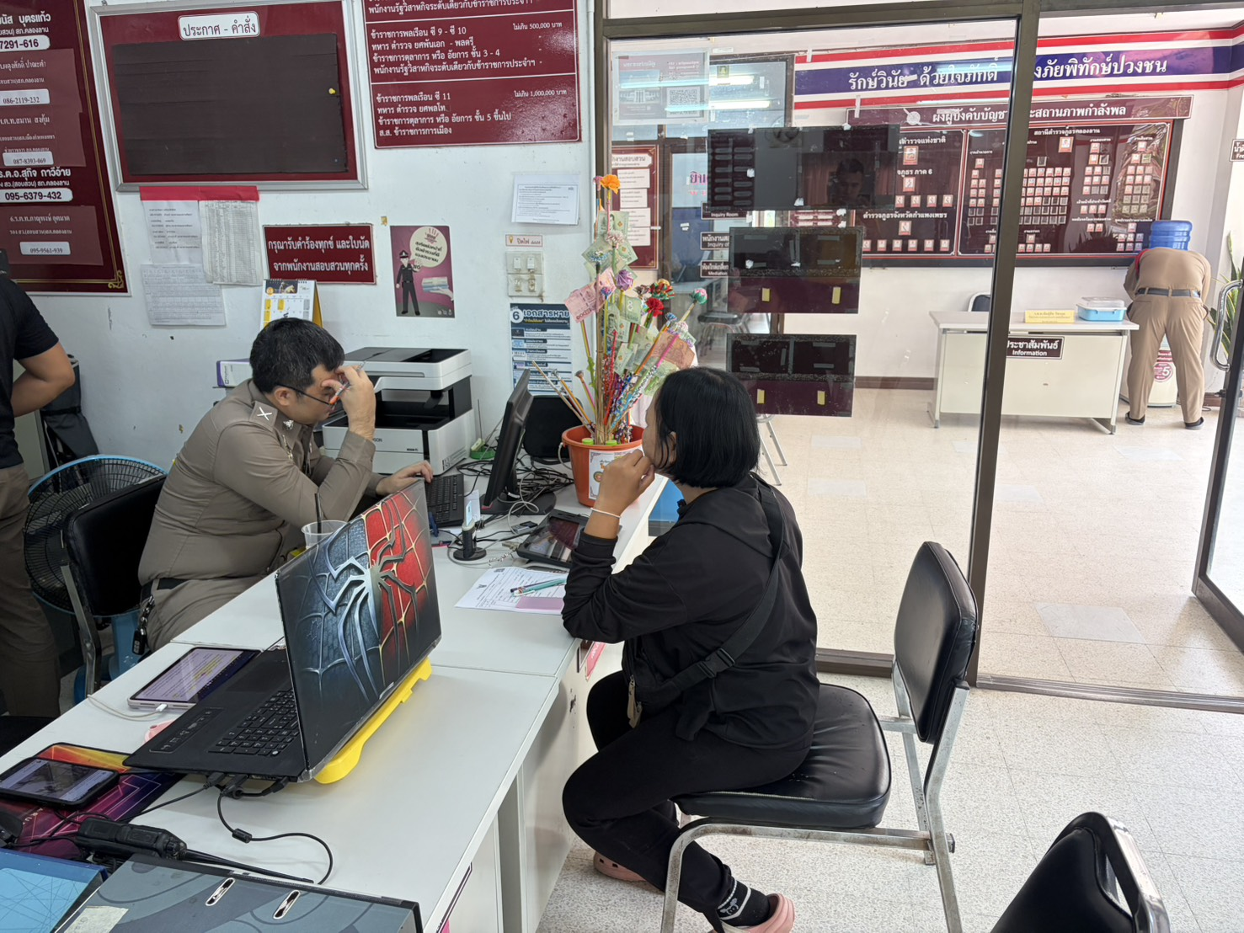

รายงานการปฏิบัติราชการประจำเดือนพฤษภาคม
ประจำปีงบประมาณ พ.ศ. 2569
สถานีตำรวจภูธรคลองลาน
งานสอบสวน

วันที่ 28 พฤษภาคม 2569 เวลา 11.00 น.
เจ้าหน้าที่ประจำวัน ได้มีผู้บาดเจ็บบริเวณเท้ามาแจ้งความเอกสารหาย จึงได้บริการพาผู้บาดเจ็บที่แจ้งความเสร็จแล้วไปส่งยังรถ
